ŞCOALA................................................................



Clasa a **V**-a........, Data ..............decembrie 2015

***Timp de lucru: .......... minute. Din oficiu se acordă 10 puncte.***

***Materia parcursă:***Algebră→până la *Operaţii cu mulţimi: reuniune, intersecţie, diferenţă,* inclusiv.

**Subiectul I. Pe foaia de teză scrieţi numai rezultatele. (*30 puncte*)**

*5p* **1**. Rezultatul calculului  este egal cu ....

*5p* **2**. Rezultatul calculului  este egal cu ....

*5p* **3**. Media aritmetică a numerelor 2 şi 12 este egală cu ….

*5p* **4**. Cel mai mic număr natural de forma , divizibil cu 2 este egal cu ….

*5p* **5**. Soluţia ecuaţiei  este egală cu ....

*5p* **6**. Valoarea de adevăr a propoziţiei ,,5∈{10, 23, 45}” este ......

**Subiectul II. Pe foaia de teză scrieţi rezolvările complete. (*30 puncte*)**

*10p* **1.** Calculaţi: .

*10p* **2.** Un *număr* se măreşte cu 3; rezultatul se triplează; din noul rezultat se scade 10 şi se obţine 32.

Aflaţi *numărul*.

*10p* **3.**  Să se arate că restul împărţirii numărului la 10 este egal cu 0.

**Subiectul III. Pe foaia de teză scrieţi rezolvările complete. (*30 puncte*)**

*15p* **1.** Dacă  şi  să se calculeze:

a) ; b) ; c) .

*15p* **2.** Aflaţi elementele mulţimilor  şi  dacă .

ŞCOALA................................................................



Clasa a **V**-a........, Data ..............decembrie 2014

***Timp de lucru: .......... minute. Din oficiu se acordă 10 puncte.***

***Materia parcursă:***Algebră→până la *Operaţii cu mulţimi: reuniune, intersecţie, diferenţă,* inclusiv.

**Subiectul I. Pe foaia de teză scrieţi numai rezultatele. (*50 puncte*)**

*4p* **1.** a) Rezultatul calculului  este egal cu ....

*4p* b) Rezultatul calculului  este egal cu ....

*4p* c) Rezultatul calculului  este egal cu ....

*4p* **2.** a) Restul împărţirii numărului 2014 la 5 este egal cu ......

*4p* b) Media aritmetică a numerelor 7 şi 31 este egală cu ….

*4p* c) Soluţia ecuaţiei  este egală cu ....

*4p* **3.** a) Cel mai mare număr natural de forma , divizibil cu 2 este egal cu ….

*4p* b) Mulţimea divizorilor numărului 28 este egală cu {.........................}.

*4p* c) Mulţimea  este formată din elementele {.........................}.

*4p* **4.** a) Rezultatul operaţiei  este egal cu {.........................}.

*4p* b) Rezultatul operaţiei  este egal cu {.........................}.

*6p* c) Rezultatul operaţiei {🞎,🞆,⌧,⌘,🡸,⌫}{🞊,⌫,🞎,⌧,⌘,🡺}este egal cu {.........................}.

**Subiectul II. Pe foaia de teză scrieţi rezolvările complete. (*40 puncte*)**

*10p* **1.** Calculaţi: .

*10p* **2.** Andrei, bogdan şi costel au împreună 52 de lei. Bogdan are cu 3 lei mai mult decât Andrei iar

Costel are cu 5 lei mai puţin decât Bogdan. Câţi lei are fiecare?

*10p* **3.** Aflaţi mulţimile A şi B dacă sunt îndeplinite simultan operaţiile:

a) 

b) 

c) 

*10p* **4.** În clasa a V-a sunt 23 de elevi. Fiecare elev din această clasă participă la cel puţin un cerc.

18 elevi participă la cercul foto iar 15 elevi participă la cercul de literatură.

a) Câţi elevi participă la ambele cercuri?

b) Câţi elevi participă la cercul foto?

c) Câţi elevi participă la cercul de literatură?

ŞCOALA GIMNAZIALĂ SARICHIOI

JUDEŢUL TULCEA



Clasa a **VI**-a........, Data ..............decembrie 2014

***Timp de lucru: ........... minute. Din oficiu se acordă 10 puncte.***

***Materia parcursă:***Algebră→până la *Scăderea numerelor raţionale pozitive* inclusiv;

Geometrie→ până la *Criterii de congruenţă a triunghiurilor: LUL, ULU, LLL*, inclusiv

**Subiectul I. Pe foaia de teză scrieţi numai rezultatele. (*30 puncte*)**

*5p* **1**. Rezultatul calculului  este egal cu ....

*5p* **2**. Rezultatul calculului  este egal cu ....

*5p* **3**. Cel mai mare număr natural de forma  divizibil cu 3 este egal cu ….

*5p* **4**. Dintre numerele  şi , numărul mai mare este egal cu .....

*5p* **5**. Soluţia ecuaţiei este egală cu ....

*5p* **6**. Suplementul unui unghi de 135° este un unghi cu măsura egală cu .......°.

**Subiectul II. Pe foaia de teză scrieţi rezolvările complete. (*35 puncte*)**

*10p* **1**. Desenaţi triunghiul ABC cu BC = 5 cm, m(B) = 55°, m(C) = 35° şi construiţi D simetricul

punctului B faţă de punctul A.

*5p* **2**. Calculaţi: .

**3**. Un *număr natural* se împarte simultan la numerele 12, 15 şi 18 şi de fiecare dată se obţin câturi

nenule şi acelaşi rest egal cu 3.

*5p* **a)** Aflaţi cel mai mic *număr natural* care îndeplineşte condiţiile de mai sus.

*5p* **b)** Aflaţi cel mai mare *număr natural* format din trei cifre care îndeplineşte condiţiile de mai sus.

**4**. Un grup de copii vor să cumpere o minge. Fiecare contribuie cu 11 lei dar nu le ajung 3 lei;

mai contribuie fiecare cu 1 leu iar acum au în plus 2 lei faţă de preţul mingii.

*5p* **a)** Aflaţi câţi copii sunt în grup.

*5p* **b)** Aflaţi cât costă mingea.

**Subiectul III. Pe foaia de teză scrieţi rezolvările complete. (*25 puncte*)**

**1**. Fie punctele coliniare A, B, C şi D în această ordine astfel încât B să fie mijlocul lui [AC] iar

CD = 2 cm şi AB = 10 cm.

*5p* **a)** Aflaţi lungimile segmentelor [AC] şi [AD].

*5p* **b)** Dacă M este mijlocul lui [BD], aflaţi lungimea segmentului [AM].

**2**. Unghiurile AOB, BOC şi COD sunt în jurul punctului O astfel încât:

m(AOB) + m(BOC) = 260°

m(BOC) + m(AOC) = 250°

*5p* **a)** Aflaţi măsurile celor trei unghiuri.

*5p* **b)** [OE este bisectoarea AOB iar [OF este bisectoarea AOC; aflaţi m(EOF).

*5p* **3**. Arătaţi că triunghiurile din figura de mai jos sunt congruente şi stabiliţi cazul de congruenţă.

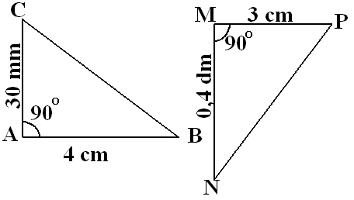

ŞCOALA GIMNAZIALĂ SARICHIOI

JUDEŢUL TULCEA



Clasa a **VI**-a........, Data ..............decembrie 2014

***Timp de lucru: ........... minute. Din oficiu se acordă 10 puncte.***

***Materia parcursă:***Algebră→până la *Scăderea numerelor raţionale pozitive* inclusiv;

Geometrie→ până la *Criterii de congruenţă a triunghiurilor: LUL, ULU, LLL*, inclusiv

**Subiectul I. Pe foaia de teză scrieţi numai rezultatele. (*50 puncte*)**

*4p* **1.** a) Rezultatul calculului  este egal cu ....

*4p* b) Rezultatul calculului  este egal cu ....

*4p* c) Rezultatul calculului  este egal cu ....

*4p* **2.** a) Cel mai mare număr natural de forma  divizibil cu 9 este egal cu ….

*4p* b) Cel mai mic număr natural prim de forma  este egal cu ….

*4p* c) Cel mai mare divizor comun al numerelor 8 şi 12 este egal cu ….

*4p* **3.** a) Dintre numerele  şi , numărul mai mare este egal cu .....

*4p* b) Soluţia ecuaţiei este egală cu ....

*4p* c) Mulţimea este formată din elementele .

*4p* **4.** a) Suma a două unghiuri complementare este egală cu .......°.

*6p* b) Perimetrul minim al unui triunghi cu laturile cm, cm şi  este egal cu ....cm.

*4p* c) Construiţi pe foaia de teză un unghi obtuz AOB.

**Subiectul II. Pe foaia de teză scrieţi rezolvările complete. (*40 puncte*)**

*5p* **1.** *Gigel*: La cumpărături am cheltuit o treime din bani pe portocale, un sfert din bani pe prăjituri,

o şesime din bani pe caiete şi restul pe jocuri mecanice.

*Andreea*: Adică pe jocuri mecanice ai cheltuit un sfert din bani?!

*Gigel*: ?!!!

Arătaţi cum a calculat Andreea.

*10p* **2.** Biblioteca Larisei are trei rafturi. Pe al doilea raft sunt cu 10 cărţi mai multe decât pe primul raft

iar pe al treilea raft sunt cu 6 cărţi mai puţine decât numărul cărţilor de pe primele două rafturi

luate la un loc. Aflaţi câte cărţi sunt pe raftul al doilea dacă în total sunt 50 de cărţi.

**3**. Numerele 75, 98 şi 121 se împart la acelaşi *număr natural* şi se obţin resturile 3, 2 şi respectiv 1.

*5p* a) Să se afle cel mai mare *număr natural* care îndeplineşte condiţiile de mai sus.

*5p* b) Câte *numere naturale* îndeplinesc condiţiile de mai sus ?

*5p* **4.** Desenaţi pe foaia de teză triunghiul ABC cu AB = 5 cm, AC = 4 cm, m(A) = 70° şi

construiţi D simetricul punctului A faţă de punctul C.

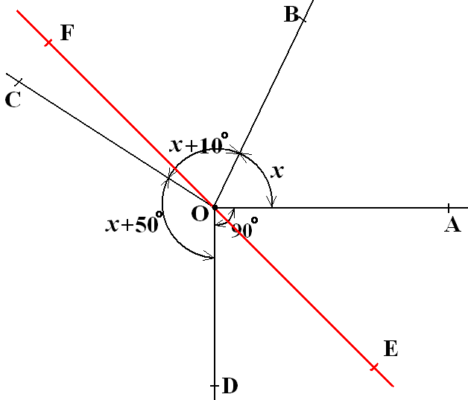

**5.** În figura alăturată unghiurile AOB, BOC,

COD şi AOD sunt în jurul punctului O iar

punctele F, O şi E sunt coliniare, [OE fiind

bisectoarea AOD.

*5p* a) Aflaţi măsura AOB.

*5p* b) Aflaţi măsura COF.